CliMed System
Cliente: CliMed LTDA


Projeto 01/10 – SGC: Clínica Médica
PROPOSTA TÉCNICA / COMERCIAL

Data de Emissão: 20/03/2019
Data de Validade: 20/04/2019

Responsável pela Proposta:

Ivan Leoni Vilas Boas – Analista de Sistemas
ivanleoni18@hotmail.com



SWFactory Consultoria e Sistemas Ltda
Rua Santana, 179, sala 306/308
CEP: 37200-000 Lavras – MG
(35) 3822-8148
http://www.swfactory.com.br
Revisões do Documento
Revisões são melhoramentos na estrutura do documento e também no seu conteúdo. O objetivo primário desta tabela é a fácil identificação da versão do documento. Toda modificação no documento deve constar nesta tabela.
Data |  | Versão |  | Descrição | Autor
01/04/2019 | 2.0 |  | Verificação de Ambiguidades nos RF e RNF |  | Leonardo

Auditorias do Documento
Auditorias são inspeções conduzidas pela equipe de PPQA – Product Process Quality Assurance (Garantia da qualidade do produto e processo) – do projeto, e tem por objetivo garantir uma qualidade mínima dos artefatos gerados durante o processo de desenvolvimento. Essa tabela pode ser utilizada também pelo GN – Gerente da Área de Negócio com o objetivo de documentar a viabilidade do mesmo.
Data |  | Versão |  | Descrição | Autor
ÍNDICE
1. INTRODUÇÃO 4
1.1 Objetivos do Projeto 4
1.2 Abrangência 4
2. Premissas Básicas 5
3. Restrições 6
4. Requisitos Preliminares e Funcionalidades Gerais 6
4.1 Requisitos Funcionais 6
4.2 Requisitos Não Funcionais 13

INTRODUÇÃO

Este documenta objetiva apresentar uma proposta de projeto para o desenvolvimento de um sistema de gerenciamento clínico (SGC), destinando-se aos desenvolvedores, gerentes de projeto, analistas e a todos os envolvidos no desenvolvimento deste sistema.
É discriminado uma proposta técnica e comercial de prestação de serviços para CliMed a qual servirá como instrumento legal base para o acompanhamento dos serviços prestados e garantir a qualidade do produto (SGC) final desenvolvido.

Objetivos do Projeto

O projeto objetiva desenvolver um sistema de gerenciamento Clínico (SGC) para melhorar a eficiência e a qualidade dos serviços prestados pela Clinica.

Abrangência
O Sistema de Gerenciamento Clínico permitira armazenar os dados dos pacientes e, se precisar, do responsável, assim como dos prontuários médicos. As informações pessoais serão utilizadas para notificações em datas comemorativas.
O SGC terá cinco níveis de acesso (Médico, paciente, financeiro, administrador e secretariado) conforme a função desempenhada por cada funcionário e seu respectivo perfil de acesso. Por exemplo, a secretária só terá acesso aos módulos que auxiliam na sua função diária como cadastros, consultas, agenda enquanto o médico além pode visualizar os dados do paciente e terá exclusivamente permissão para acessar, inserir e atualizar o prontuário dos pacientes. O paciente conseguira ver sua agenda e seu prontuário via aplicativo conforme a senha gerada através do cadastro da secretaria e o financeiro terá acesso a todas as funções referente aos pagamentos, contas a pagar e a receber, além de vários relatórios de custos.
O SGC abrange entre muitas funções a de consultar a agenda, consultar os dados do pacientes, notificação automática de futuras consultas via app, controle de convênios e relatórios de custos, salários pagos, contas a paga, controle de estoque, registros de prontuários, entre outros.
Este projeto inclui a licença de utilização do SGC pela Climed, licença de acesso do aplicativo pelos cliente via smartphone, suporte a implantação do banco de dados, do SGC no servidor e nas estações de trabalho, treinamento com entrega de manuais de uso, porém é excludente a manutenção(salvo contrato de manutenção a parte). Também não é incluído o fornecimento de internet e configurações de rede, além de não serem fornecidos estações e servidores, assim como dispositivos para armazenamento. Ficando estes de responsabilidade da contratante.

Premissas Básicas

São de responsabilidade da contratada:

- Fornecer uma equipe de desenvolvimento composta apenas por pessoas de boa formação e experientes na linguagem Java.
- Garantir a segurança e integridade das informações para os usuários específicos.
- Documentar e fornecer a contratante todos os documentos dos testes realizados, os requisitos solicitados, do manual de uso e aplicabilidades do sistema. Vedado diagramas, código ou qualquer documento da fase de codificação que ficara restrito para contatada.
- Facilidade para instalação e uso do SGC nas estações

São de responsabilidade da Clinica médica:

- Fornecer e atualizar os dados necessários à criação do SGC através de entrevistas e reuniões no mínimo uma vez por semana.
- Possuir estações com os seguintes requisitos mínimos para garantir a funcionalidade do GGC: 1GB de HD, 256 MB de RAM, processador Intel I3, licença Windows XP ou superior.
- Garantir a funcionamento da rede e a configuração adequada do servidor web (Possuir ao menos um servidor web reserva) e de arquivos para backups.
- Comunicar a contatada todos os erros e falhas encontradas no GGC, vedado alterar ou aumentar requisitos após fase de implantação e testes. Ficando sujeito ao aumento no custo e da entrega caso os requisitos sejam alterados ou amentados após a fase de coletas de dados.

Restrições
As restrições para este projeto são:
- O custo total do projeto não deverá ultrapassar R$ 30.000,
- O projeto deverá ser entregue no prazo estipulado ao cliente.
- Gerencia do banco de dados, assim como a atualização e manutenção do SGC deverá ser realizada somente pela contratada mediante a um contrato e valor a parte a este projeto.

Requisitos Preliminares e Funcionalidades Gerais

Os requisitos funcionais de Cliente (RFC) e requisitos não funcionais (RNF) foram obtidos através das informações fornecidas via reuniões e entrevistas com os médicos e secretários da clinica e representam o entendimento da contratada sob os escopro do projeto. Os RFC’s e RNF’s serão de grande valia, pois serão utilizados como base para estimar o prazo e o custo do projeto.

Requisitos Funcionais de Cliente:

[RFC01] Manter Usuários
Usuário: Administrador, médico, secretariado, paciente e financeiro.
O sistema permitirá a manutenção de todos os usuários do sistema. Existirá o cadastro de 5 tipos de usuários conforme as funções desempenhadas, sendo:
1. Médico: Para cada médico será permitido apenas o acesso aos seus respectivos pacientes e não poderá criar novos usuários ou liberar acessos. O sistema permitira o controle do prontuário do paciente, do principio ativo, do convenio, do consultório, das doenças, dos documentos de exames. Permitirá também consulta aos dados pessoais e da agenda do paciente e do próprio médico e ao cadastrar o usuário médico será solicitado informações especiais como especialização, convênios e número de CRM.
2. Secretariado: Irá realiza o agendamento, cadastrar e reagendar. A cada novo cliente cadastrado será criado automaticamente o usuário paciente com um numero único de 6 dígitos para identificação do paciente. O usuário secretariado não cria demais usuários e nem libera acessos.
3. Paciente: Terá acesso por um aplicativo para consultar a agenda e o histórico médico individual, e poderão também autorizar o compartilhamento do seu histórico com outros médicos da Clinica.
4. Financeiro: Terá acesso às informações referente a pagamentos de exames e de consultas, geração de boletos, baixas de pagamento. Relatório de salário e pagamento dos médicos, contas a pagar e a receber.
5. Administrador: Poderá criar qualquer tipo de usuário, permitir acessos às determinadas funcionalidades e informações e cadastrar os dados da clínica.

O sistema dará acesso as funcionalidades conforme o tipo de usuário cadastrado, conforme mostra a figura abaixo:

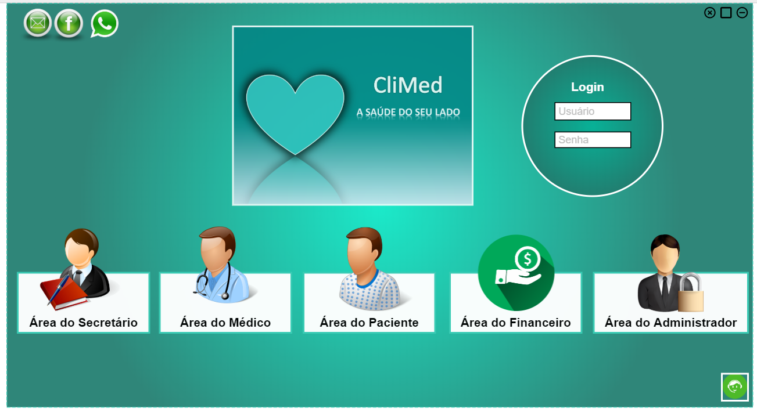
Prioridade: [ X ] Essencial [ ] Importante [ ] Desejável

[RFC02] Manter Agenda Médica
Usuário: Secretariado e Medico
O sistema manterá a agenda para todos os médicos da clínica com data, horário da consulta, descrição, paciente e o mesmo possibilitará ao usuário Secretariado agendar as consultas. Cada agenda representa um único médico e podem ser manipuladas individualmente por cada médico. O medico devera inserir as datas que não poderá atender em sua agenda especificando se é compromisso externo, ausência por motivo particular ou férias. O agendamento da consulta deve ser feita de forma conjunta com a reserva da sala e dos equipamentos de exames. Assim como ilustra a figura abaixo:

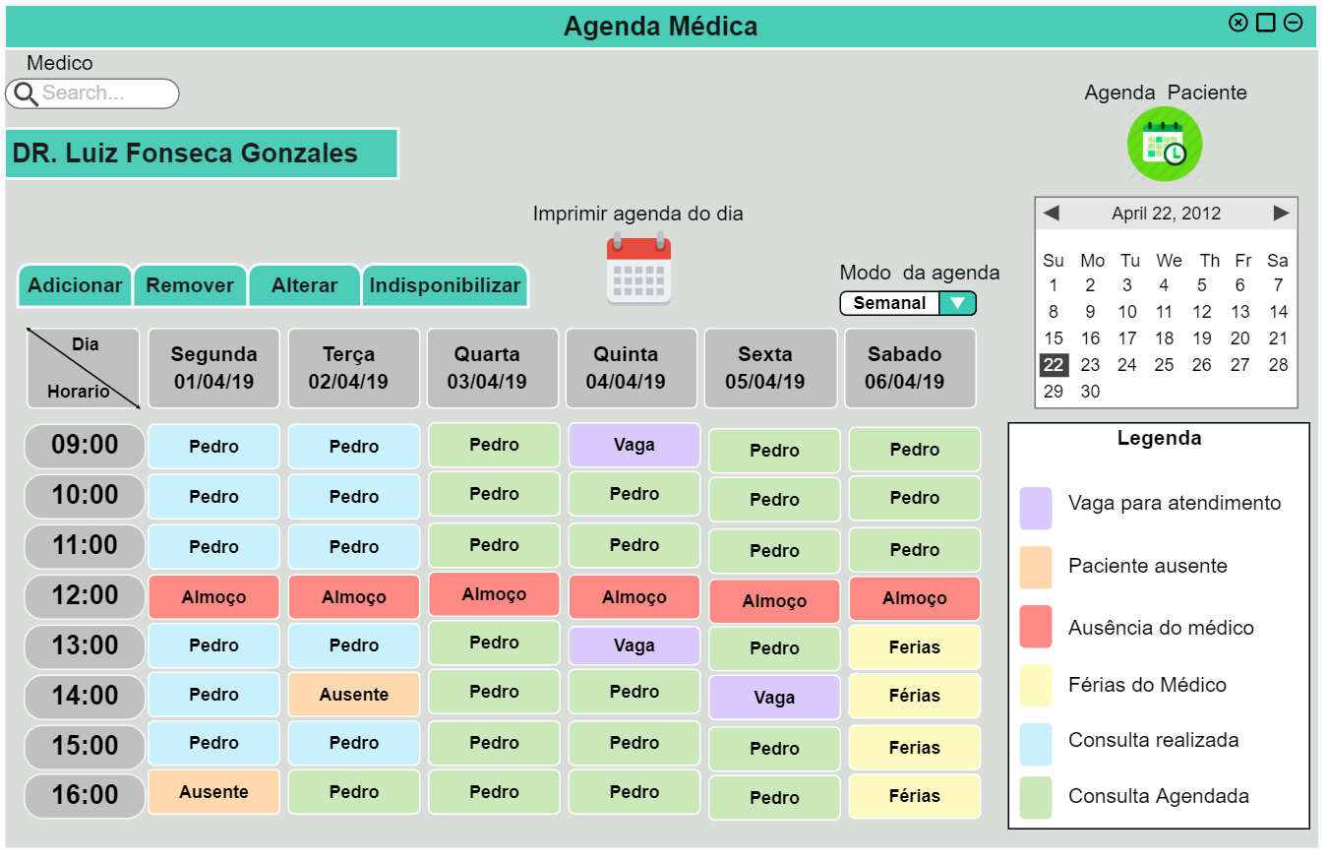
Prioridade: [ X ] Essencial [ ] Importante [ ] Desejável

[RFC03] Manter Agenda Paciente
Usuário: Secretariado, Médico, Paciente
O sistema manterá a agenda para todos os Pacientes da clínica com data, horário da consulta, médico responsável pela consulta e o mesmo possibilitará ao usuário Secretariado agendar automaticamente na agenda Paciente quando for agendado na agenda médica. O Usuário Médico, Paciente e Secretariado ponderam realizar consultas. Cada agenda representa um único paciente e podem ser visualizada individualmente por cada usuário.
Prioridade: [ X ] Essencial [ ] Importante [ ] Desejável

[RFC04] Manter Paciente
Usuário: Secretariado, Médico, Paciente
O sistema manterá todas às informações a cerca dos pacientes. O usuário secretariado terá acesso às funcionalidades do sistema para cadastrar e alterar os dados dos pacientes como nome, endereço, idade, telefone. Também deve cadastrar os dados dos seus respectivos responsáveis se menor de 18 anos, idoso (que necessita de acompanhante), ou possuir alguma deficiência. O usuário Médico poderá consultar os dados pessoais do paciente e inclusive o próprio paciente terá acesso para consulta via app.
Prioridade: [ X ] Essencial [ ] Importante [ ] Desejável

[RFC05] - Manter Clínica
Usuário: Administrador, médico, secretariado, financeiro.
O sistema deve permitir a manipulação de informações essenciais da Clínica, como nome da clínica, CNPJ, endereço, telefone. Estes dados devem compor o cabeçalho com logotipo que deverá aparecer em todos os documentos gerados pelo sistema.
Prioridade: [ X ] Essencial [ ] Importante [ ] Desejável

[RFC06] Manter Consultórios
Usuário: Secretariado e Medico
O sistema manterá os consultórios cadastrados. Um consultório possui uma ou mais salas e alguns médicos utilizam a mesma sala para atendimento ou realizar exames. Cada consultório possui um calendário de ocupação das salas, dados dos equipamentos existentes para realização de exames e dados do medico responsável. O medico e o secretariado pode reservar salas e equipamentos conforme disponibilidade da agenda médica e ainda consultar informações das salas e equipamentos disponíveis.
Prioridade: [ X ] Essencial [ ] Importante [ ] Desejável

[RFC07] Manter Prontuário do Paciente
Usuário: Médico e Paciente
O Médico será responsável pela atualização do histórico de seu paciente no sistema. Será permitido também que o médico registre no sistema as doenças familiares, doenças já diagnosticadas, alergias, as cirurgias já realizadas e as rotinas de atividades do paciente. Além disso, o medico poderá consultar o histórico das consultas e exames realizados, a agenda e os dados do paciente e ainda poderá compartilhar exame mediante autorização do paciente. Os dados dos pacientes serão fornecidos conforme o RFC04 . Assim como ilustra a imagem abaixo:
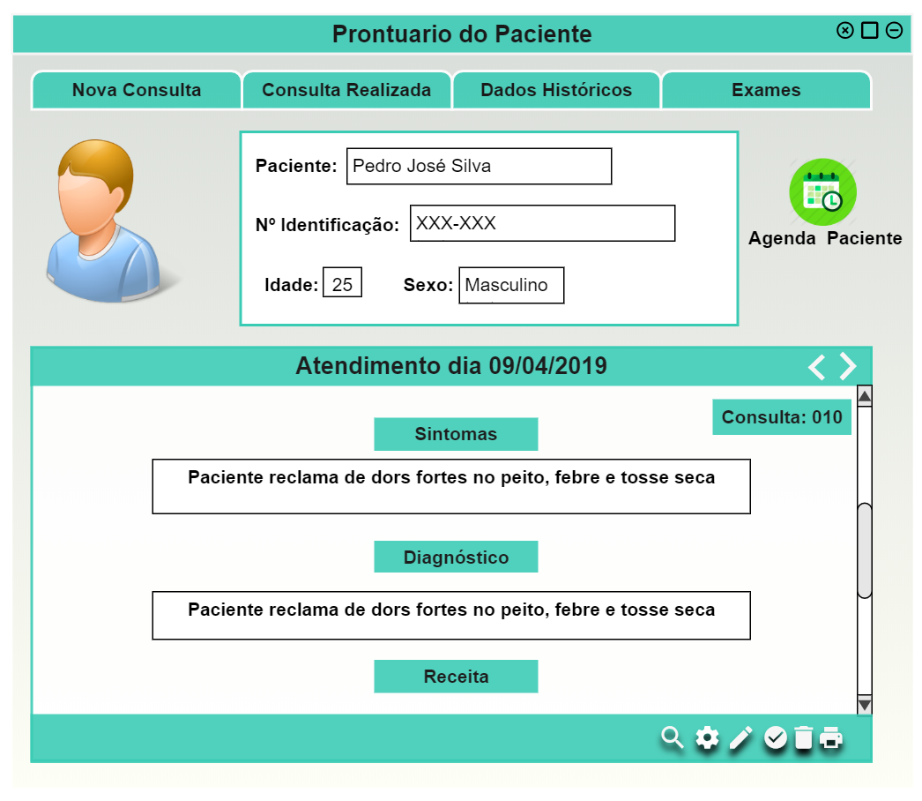
Prioridade: [ X ] Essencial [ ] Importante [ ] Desejável

[RFC08] Manter Princípio Ativo
Usuário: Médico
O sistema deve manter o principio ativo dos medicamentos. O cadastro de medicamento deve conter seu principio ativo, quantidade em estoque, preço, descrição, laboratório fabricante, principais efeitos colaterais, contra indicações.
Prioridade: [ X ] Essencial [ ] Importante [ ] Desejável

[RFC09] Manter Doença
Usuário: Médico
O sistema deve manter as doenças. O medico poderá alterar, visualizar e incluir as informações das doenças com nome, descrição, sintomas, prevenção, tratamento, principio ativo indicado para o tratamento.
Prioridade: [ ] Essencial [ X ] Importante [ ] Desejável

[RFC10] Manter Convênios
Usuário: Médico, secretariado, financeiro
O sistema deve manter os convênios aceitos por cada médico. O cadastro do convênio deve ser fornecido as seguintes informações: Nome da empresa, telefone para contato, endereço, CNPJ, planos fornecidos pelo convênio. O Usuário financeiro pode utilizar os convênios para incluir e consultar dados referentes aos pagamentos dos convênios.
Prioridade: [ X ] Essencial [ ] Importante [ ] Desejável/Baixa

[RFC11] Manter Documentos
Usuário: Médico e Paciente
O sistema deve permitir a manipulação de documentos médicos como receitas, atestados e exames que podem ser impressos e ainda facilitar o compartilhamento dos exames entre os médicos da clinica mediante autorização do paciente via app.
Prioridade: [ ] Essencial [ ] Importante [ X ] Desejável

[RFC12] Manter Funcionário
Usuário: Administrador e Financeiro
O sistema deve manter o cadastro de dados todos os funcionários da clínica como nome, CPF, endereço, telefone, cargo, função, salario. O Financeiro terá acesso para alterar e consultar dados referentes aos salários dos funcionários.
Prioridade: [ X ] Essencial [ ] Importante [ ] Desejável

[RFC13] Manter Fornecedor
Usuário: Financeiro e Medico
O sistema deve manter o cadastro de dados todos os fornecedores da clínica como nome, CPF, endereço, telefone. O medico poderá consultar dados do Fornecedor e o financeiro terá acesso para incluir, alterar e consultar os dados do fornecedor além de informações adicionais como pagamentos realizados e em aberto para cada fornecedor.
Prioridade: [ X ] Essencial [ ] Importante [ ] Desejável

[RFC14] Manter Custos
Usuário: Financeiro
O sistema deve permitir a manipulação dos gastos com despesas variáveis e fixas da clinica, incluindo os salários dos funcionários. O usuário deverá inserir o tipo de despesa, a descrição, valor, data de vencimento e a data de pagamento.
Prioridade: [ ] Essencial [ X ] Importante [ ] Desejável

[RFC15] Manter Patrimônio
Usuário: Administrador, Médico e financeiro
O sistema deverá manter os dados de todo o patrimônio da clinica, inclusive dos equipamentos que realizam exames com as informações de descrição, valor, fabricante, ano de fabricação.
Prioridade: [ ] Essencial [ X ] Importante [ ] Desejável

[RFC16] Emitir Relatório de Pagamento de funcionários
Usuário: Financeiro
O sistema deverá gerar e imprimir um relatório de pagamento de todos os funcionários, inclusive em particular dos médicos.
Prioridade: [ ] Essencial [ X ] Importante [ ] Desejável

[RFC17] Enviar mensagem para app
Usuário: secretariado e Paciente
O sistema deverá ser capaz de enviar mensagem para aplicativo em determinadas datas festivas do ano para os pacientes. E também Mensagem automática para lembrar o cliente do horário da consulta.
Prioridade: [ ] Essencial [ ] Importante [ X ] Desejável

[RFC17] Emitir Relatório de Epidemia
Usuário: Médico
O sistema será capaz de contar o número de ocorrências de determinada doença em um determinado período de tempo num mesmo bairro ou cidade. Caso o número de ocorrências esteja muito acima de um limite para os pacientes cadastrados como moradores da mesma região o sistema deverá emitir um relatório de provável epidemia. O Período de tempo, o numero limite e escolha d a região (bairro ou cidade) deve ser cadastrado pelo médico.
Prioridade: [ ] Essencial [ ] Importante [ X ] Desejável

[RFC18] Emitir Relatório de Contas à Pagar
Usuário: Financeiro
O sistema emitirá uma relação de contas da clínica que ainda não foram pagas. A lista será organizada por ordem de vencimento ou de valor.
Prioridade: [ ] Essencial [ ] Importante [ X ] Desejável

[RFC19] Emitir Relatório de Contas à Receber
Usuário: Financeiro
O sistema emitirá uma relação de contas da clínica que ainda não foram recebidas dos pacientes. A lista deverá ser organizada por ordem de vencimento ou valor.
Prioridade: [ ] Essencial [ ] Importante [ X ] Desejável

[RFC20] Sugerir Datas disponíveis para agendamento
Usuário: secretariado
O sistema será capaz de informar datas e horários disponíveis para agendamento do atendimento ao cliente, das salas e dos equipamentos especiais utilizados para exame.
Prioridade: [ X ] Essencial [ ] Importante [ ] Desejável

[RFC21] Emitir Relatório de Contas à Receber do Convênio
Usuário: Financeiro
O sistema emitirá uma relação de contas a receber do convênio de cada médico.
Prioridade: [ ] Essencial [ ] Importante [ X ] Desejável

[RFC22] Emitir Relatório de fornecedores das Contas a pagar
Usuário: Financeiro
Descrição: O sistema emitirá relatório de contas a pagar dos fornecedores.
Prioridade: [ ] Essencial [ ] Importante [ X ] Desejável

[RFC23] Emitir relatório de Balanço
Usuário: Financeiro
O sistema deverá gerar um relatório de todo balanço financeiro do mês e do fluxo de caixa no fim de cada mês para todos os médicos cadastrados com os gastos com procedimentos, medicamentos, consultas realizadas através de convênio, valores pagos de consultas particulares.
Prioridade: [ ] Essencial [ X ] Importante [ ] Desejável

Lista de Requisitos Não Funcionais
[RNF01] Autenticação de usuário
Descrição: Será necessário cada usuário possuir uma senha, sendo intransferível. Para que sejam protegidas as informações e permitir os devidos acessos e funcionalidade contidos em cada nível de usuário.
Prioridade: [ X] Essencial [ ] Importante [ ] Desejável

[RNF02] Segurança
Descrição: O sistema deverá realizar o backup dos dados todos os dias, sempre quando o médico realizar o término de sua seção, mantendo todas as alterações e transações realizadas durante o período de uso.
Prioridade: [ X ] Essencial [ ] Importante [ ] Desejável

[RNF03] Tempo de resposta
Descrição: O tempo da solicitação ate o processamento não deve ser maior que 5 segundos e o tempo de resposta do carregamento dos dados não deve ser superior a 3 segundos, para que não prejudique o atendimento aos pacientes.
Prioridade: [ ] Essencial [ ] Importante [ X ] Desejável

[RNF04] Confiabilidade
Descrição: Os dados dos pacientes assim como o histórico e exames devem estar corretos e atualizados. Com informações completas e consistentes.
Prioridade: [ X ] Essencial [ ] Importante [ ] Desejável

[RNF05] Disponibilidade
Descrição: O sistema deve estar disponível em 24 horas por dia. Principalmente horário comercial ( das 06 as 18:00) que terá seu pico de uso.
Prioridade: [ ] Essencial [ X ] Importante [ ] Desejável

[RNF06] Facilidade de aprendizado
Descrição: Um novo usuário, com conhecimentos básicos em informática, deve ser capaz de aprender a operar o software após 30 minutos de treinamento.
Prioridade: [ X ] Essencial [ ] Importante [ ] Desejável

[RNF07] Interface
Descrição: O sistema deverá possuir uma interface atrativa e de fácil utilização, cores que não cansam a vista do usuário e com aspectos que facilitem a navegabilidade do usuário, como disposição intuitiva e hierárquica dos menus, características responsivas e consistentes.
Prioridade: [ X ] Essencial [ ] Importante [ ] Desejável

[RNF08] Facilidade de exportação
Descrição: O sistema deverá exportar todos os dados do paciente para os formatos PDF ou DOC, conforme a escolha do usuário, diretamente do sistema.
Prioridade: [ ] Essencial [ ] Importante [ X ] Desejável

[RNF09] Plataforma e portabilidade
Descrição: O software deverá ser desenvolvido para ter total manipulação no sistema operacional Windows XP e superiores e possibilitar consultas via celulares em sistemas androides (responsível).
Prioridade: [ ] Essencial [ X ] Importante [ ] Desejável

[RNF10] Documentação de Apoio
Descrição: A documentação incluirá um tutorial e um manual de referência para aprimorar e esclarecer o uso, funcionamento e as aplicabilidades do sistema.
Prioridade: [ ] Essencial [ ] Importante [ X ] Desejável

[RNF11] Privacidade
Descrição: Usuários não poderão acessar informações de outros usuários sem que estejam autenticados no sistema.
Prioridade: [ X ] Essencial [ ] Importante [ ] Desejável

[RNF12] Uso simultâneo do sistema
Descrição: O sistema deverá suportar processamento de multi-usuários, ou seja, vários usuários poderão utilizar o sistema simultaneamente.
Prioridade: [ X ] Essencial [ ] Importante [ ] Desejável

[RNF013] Linguagem de programação e banco de dados
Descrição: O sistema deverá utilizar ferramentas e a linguagem de programação Java para seu desenvolvimento e também ser capaz utilizar e de manipular os dados do banco de dados FIREBIRD.
Prioridade: [ X ] Essencial [ ] Importante [ ] Desejável

